金味麦片——传统品牌也能玩转头部社媒
广 告 主：金味麦片
所属行业：食品饮料
执行时间：2022.08.27-09.30
参选类别：社会化营销类
营销背景
品牌背景：金味麦片是新加坡味驰食品集团1988年在新加坡推出的第一个品牌，1992年作为食品品牌进入中国市场。在中国市场，主打复合早餐麦片，深受华南沿海地区消费者喜爱，核心市场份额一直稳守第一。
品牌现状：2022年进入30而立的黄金时期，进行了一连串的优化迭代措施，经典包装上实现了商标统一化，提高品牌辨识度；并拓展出具有健康元素，符合现代消费习惯的产品系列，拉近和年轻消费者的距离；更进一步利用高端产品系列填补市场不同圈层的需求。
行业动态：放眼全国，大健康潮流趋势之下，百亿体量麦片市场在疫情期间，一直稳步增长，持续新品进入，不断激活年轻市场，金味麦片在磨好自身韧剑的同时，期望借助创新，符合现代消费者喜爱的营销手段，建立年轻消费者和金味麦片的情感连接，助推品牌多销售渠道的联合拓展。
营销机会：社会化营销，相比品牌传统TVC/KV的单向沟通，通过PGC/UGC多方内容，以社交化语言，加强和消费者的沟通及联动成为品牌创新，和年轻化的重要手段；同时，各大社交平台逐渐分化出差异化的沟通潮流，抓紧平台语言特性，创造与贴近消费者语言的口碑，是品牌获取年轻消费者关注的重要途径。
营销目标
立于品类季节性特性：占据金味麦片90%以上生意的经典原味产品，属于热冲调复合麦片类别，秋冬季是每年重要的销售旺季，因此，每年从第三季度开始，各大热麦片品牌，开始摩拳擦掌，为秋冬的“丰收”做好准备。
口碑先行，抓心智：金味麦片看准时机，重新瞄准头部口碑阵地，启动差异化社交内容布局，为品牌未来社交电商奠定群众基础。
策略与创意
聚焦高浓度年轻化平台，以核心社交话题为基础——#麦片香滑浓，才能成金味#， 联合平台特色达人打造优质内容，拉近品牌与年轻群体的沟通。
金味麦片以其独特的美味口感，誓要在社交媒体上做一场破圈潜伏的社交营销。
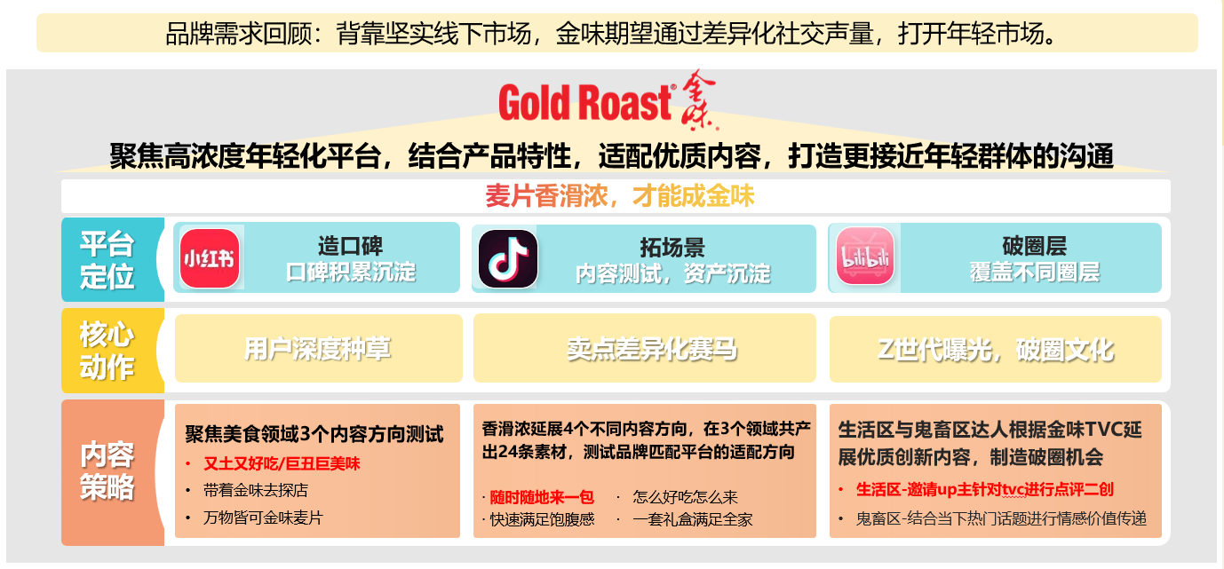
小红书，作为年轻人捕捉最新消费潮流的社交平台，具备超强种草特性，【食品饮料】成为其2022年上半年增速最快的品类之一。
金味麦片首先看到趋势变化，针对小红书打造定制化内容策略，场景化探店，颜值美食制作，及反向营销（自嘲土/丑，从而带出产品USP- 美味特点），找出平台内适合自身品牌延展的独特沟通方式。
抖音，凭借其集合流量（视频娱乐化、碎片化），社交种草（视频形式能更立体打造品牌特性），及闭环（店铺/直播一体化）的前沿布局上，成为品牌快速实现品宣到变现的通道。
金味麦片采取“赛马出真知”的投放模式，利用核心卖点强化用户心智，通过不同沟通点找到平台内触达消费者的最佳沟通方式。
哔哩哔哩（Bilibili）, 以圈层为核心载体，聚集了各领域的拔尖up主，帮助了不少品牌打造成功破圈经典案例。
金味麦片在品牌年轻化，重回市场的同时，打造了全新的品牌TVC，除用于大型品牌形象宣传外，也抱着开放的心态回归社交媒体，和年轻化up主进行内容共创，渗透圈层文化。
执行过程/媒体表现
品牌核心差异化沟通机会点：通过分品牌社媒舆情分析，金味麦片的舆情“空白”，对比竞品已长期占据的核心领域，帮助品牌在美食领域，找到“美食类细化场景沟通”是竞品暂未涉足的沟通“蓝海”。
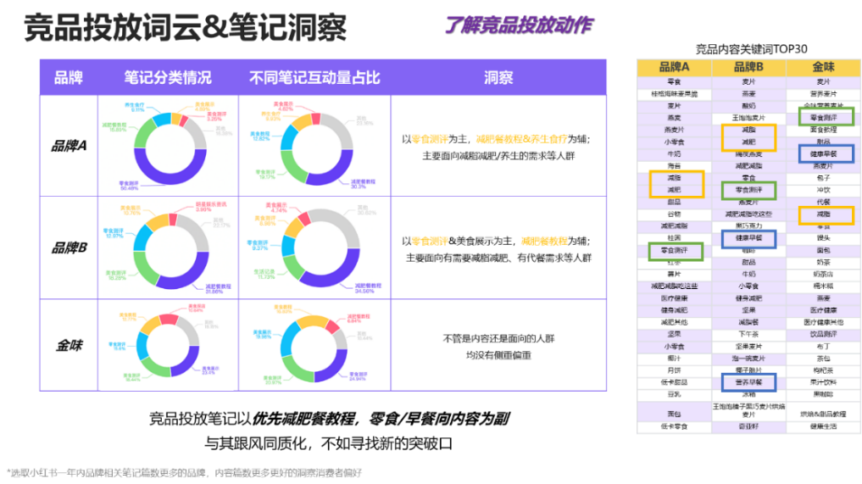
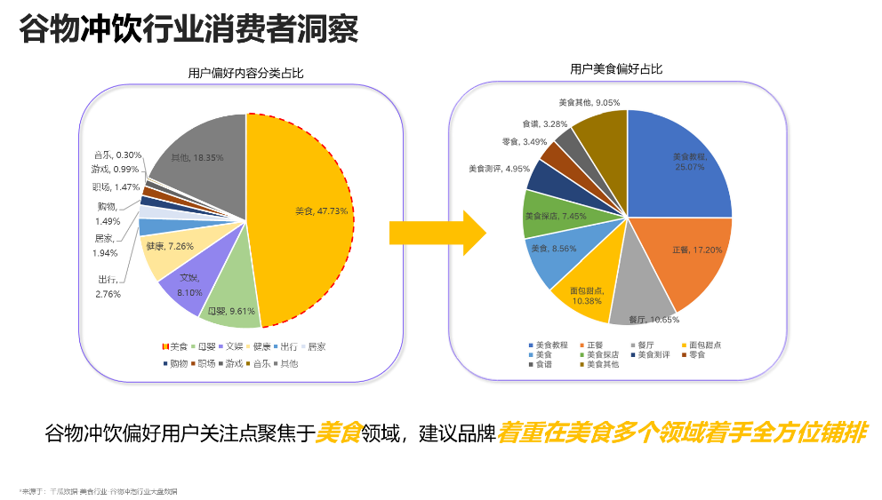
品牌语言，社交化：结合消费者核心关注点，金味麦片找到自身核心沟通点的社会化语言沟通体系；
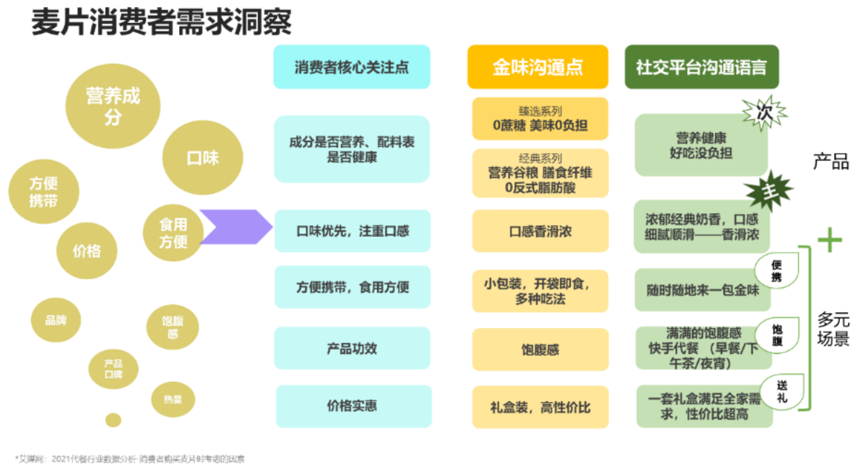社交语言，平台差异化：精细化匹配品牌和平台最佳达人搭配。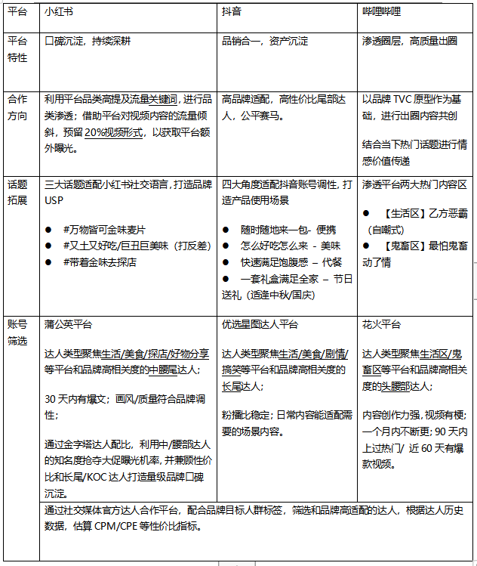
营销效果与市场反馈
核心媒体数据：优质达人短视频内容总曝光3000万，总互动达百万，互动率超出行业平均50%；
单平台品牌人群资产大幅增长：投放周期内，抖音域内投放拉升品牌人群资产，环比增长高达10倍；同期天猫旗舰店间接人群拉升，也达到环比1.7倍；
社交舆论反馈积极：“好吃好喝“成为跨社交平台的主流品牌核心关键词；且各平台均有差异化惊喜反馈，帮助品牌找到各平台长期运营的核心发力点；
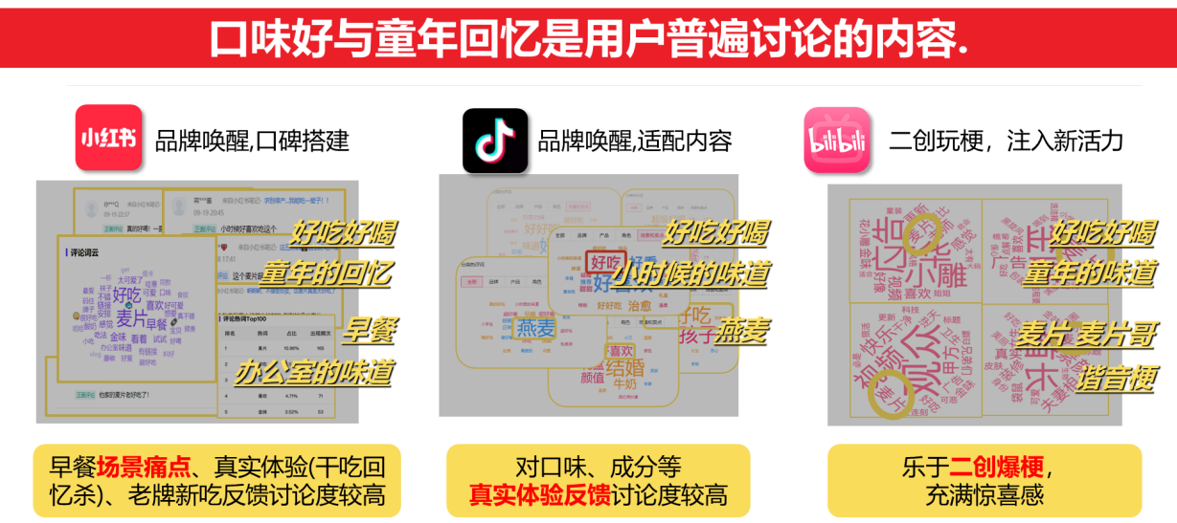
营销大号背书：
1.《环球广告》（阅读：10万+）：“（金味麦片）依据年轻人与时俱进的需求变化，持续深耕麦片市场赛道，构建品牌差异化打法，建立用户对品牌别样的认知，保持品牌资产的长期积累“ ；
文章链接：玩转品牌差异化，“单品打江山、多品坐江山”的金味GOLDROAST有多香？
2.《品牌营销界》（阅读：10万+）：“区别于其他品牌…金味在中秋/国庆营销中深入年轻人聚集的B站、抖音、小红书等平台，打造极具趣味性内容引发广泛传播，并用年轻化语境和目标消费者玩在一起，比起（其他品牌）….，金味更加能精准锁定目标消费人群，用不令年轻群体反感的营销方式长效拉拢消费者心智。“
文章链接：以趣味内容助推品牌年轻化，金味GOLDROAST这盘棋下得真好
分平台详细数据表现：
【小红书】成功为品牌打造良好口碑，并在品牌差异化沟通中，进行品类渗透。
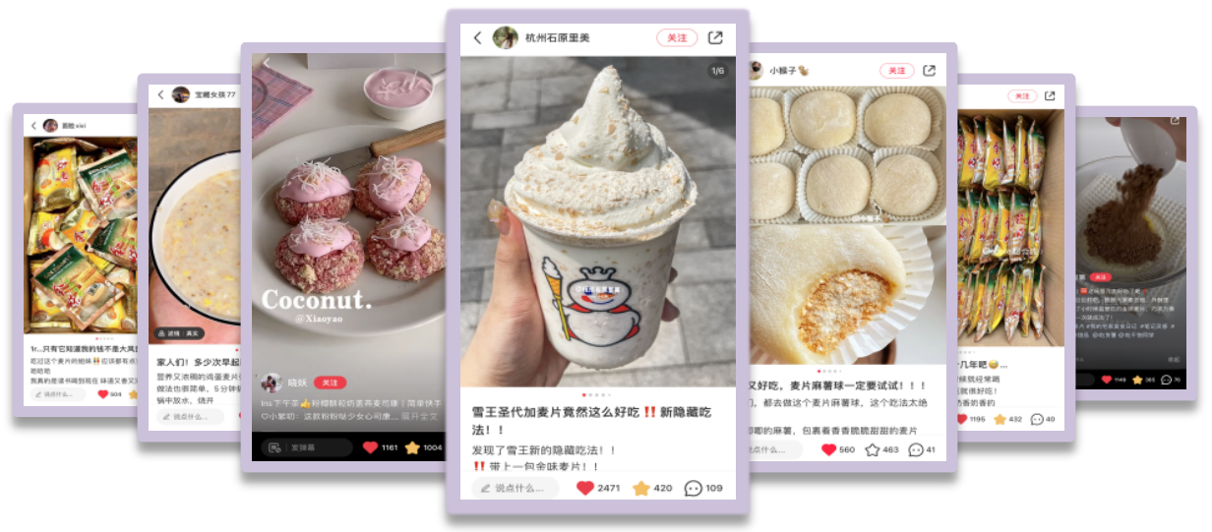
首次进场，CPM/ CPE均达到行业平均水平，达人爆文率20%。
1.近30天品牌论坛达到品类最高，正负评论占比为99：1，远高于头部同行；除美味好吃外，早餐/办公室成为品牌高相关场景词，成为品牌后续内容拓展的潜力机会。
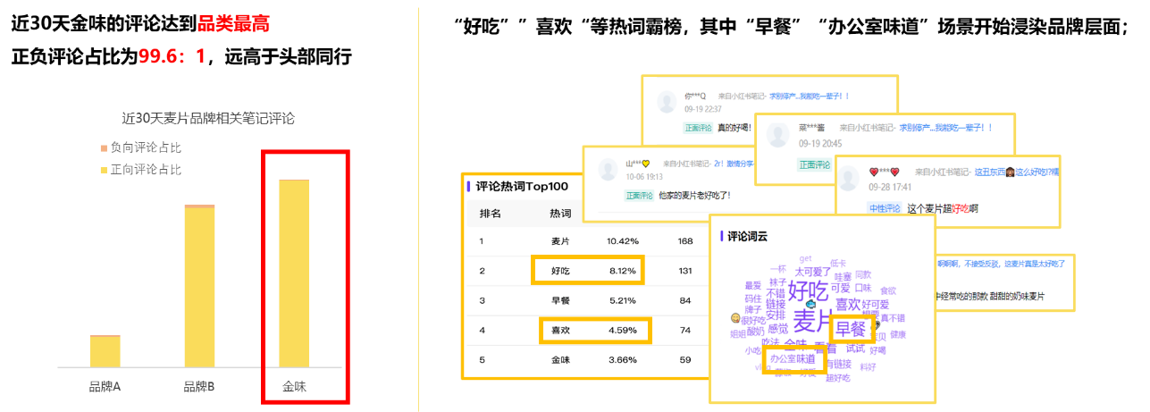
2.多篇笔记在品牌/品类关键词中排名靠前，为品牌获得更多潜在消费者的关注。
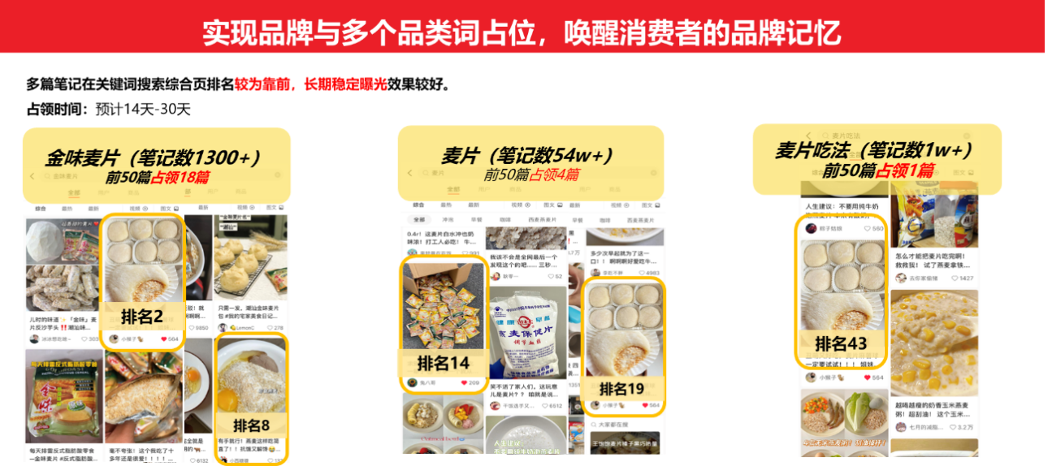
3.内容拓展中，反差感与场景唤醒内容爆文率高，更容易出圈（爆文率最高）；创新性更易实现低成本曝光（互动成本/曝光成本）。
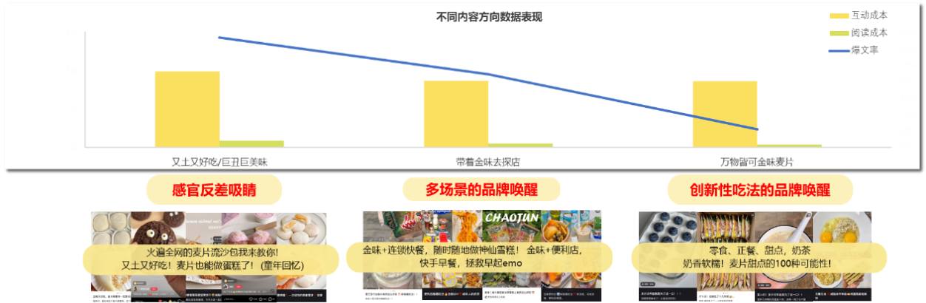
【抖音】获得平台内差异化卖点的优质内容公式，帮助品牌在平台上长久运营及拓量宣传上取得效果的保障。
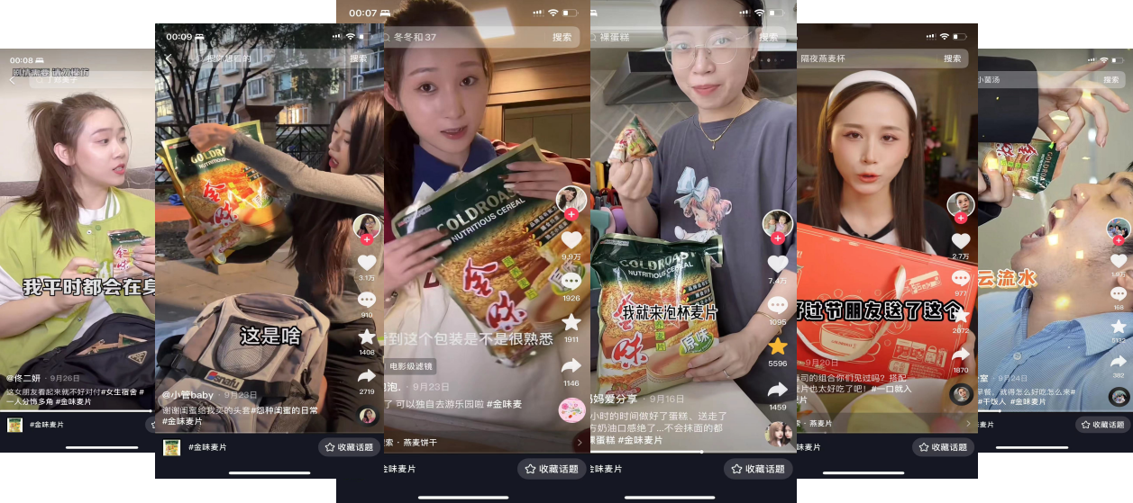
CPM低于行业均值38%；CPE低于行业均值18%，最高粉播比近800%
1.内容赛马结果：沟通方向“随时随地来一包”的数据表现较好，粉播比与完播率更优，粉丝对该沟通角度的广告植入接受度高，整体播放成本及互动成本比其他沟通点更好，广告触达成本低。
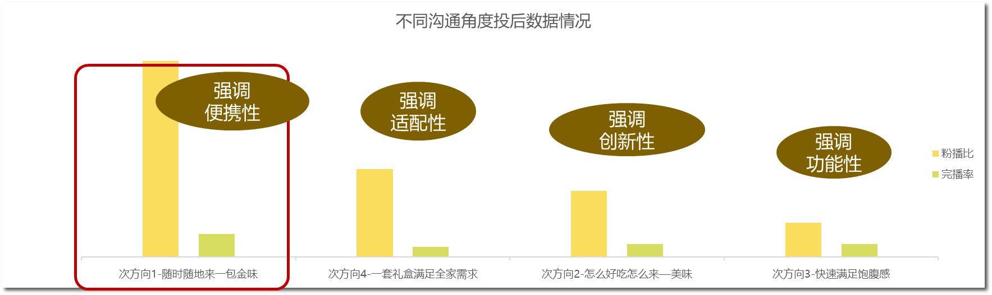
2.内容/账户匹配结果：“随时随地来一包“（方向1）在多个账号类型都表现优质，适合多种账号类型打造多样化角度，保持新鲜感；其他话题适合单一账号类型进行适配内容整合。
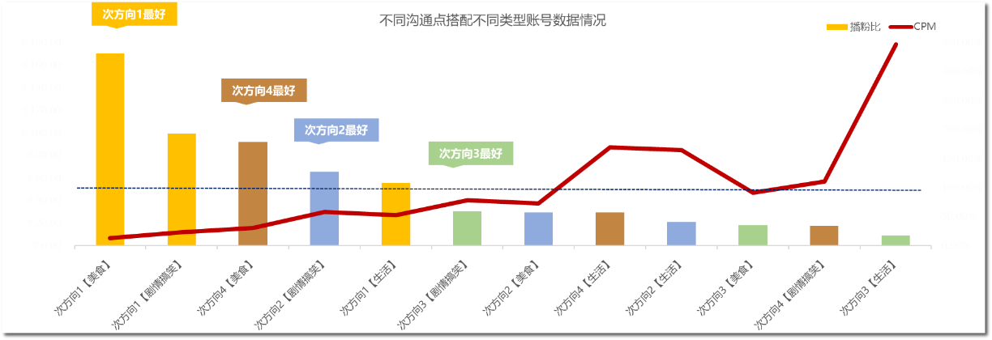
【哔哩哔哩】 牵手头腰部达人，打造50%被平台推荐加热的出圈内容，为品牌挖掘了新的沟通梗
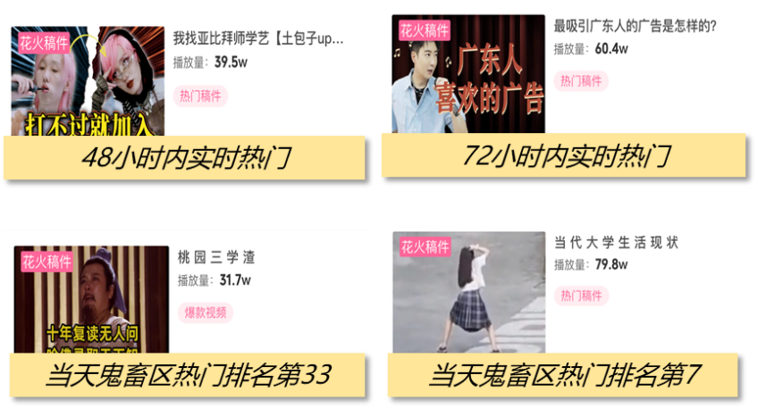
首次进场，CPM/ CPE均达到行业平均水平，热门率50%
1.与优质达人共创造梗，成功帮助品牌找到新的社交营销机会。
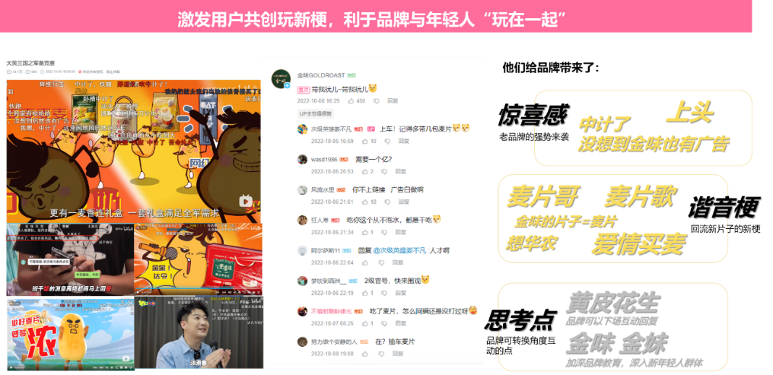
2.鬼畜up主带货，成为品效合一的机会点。
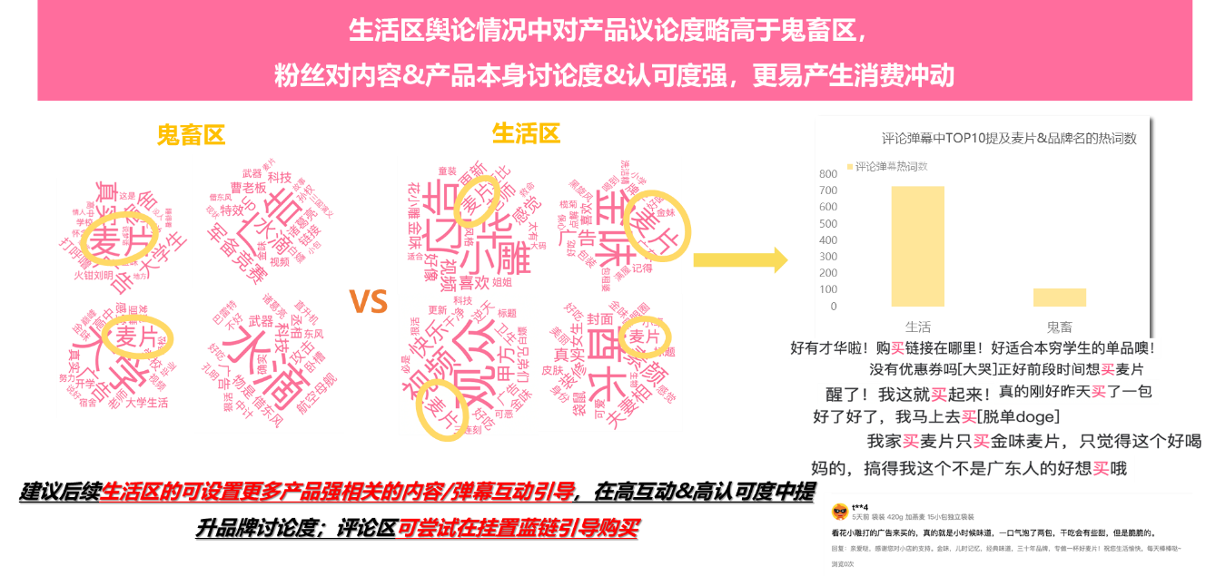
【结语】
近年来，基本所有品牌都在研究社交营销的流量密码，很多人看到表面上的偶然流量爆款，但不知道每个爆款背后都是经过千锤百炼，不断试错，从而得到些许经验值。金味麦片作为新入赛道的传统老牌，依然维持匠心精神，在社交运营中，既维持整合沟通的一致性，又兼顾考虑平台差异的协调性，并认真对待消费者舆论反馈，不断打磨自身产品，体现了金味全新营销团队毅力，及营销领域的专业度。

